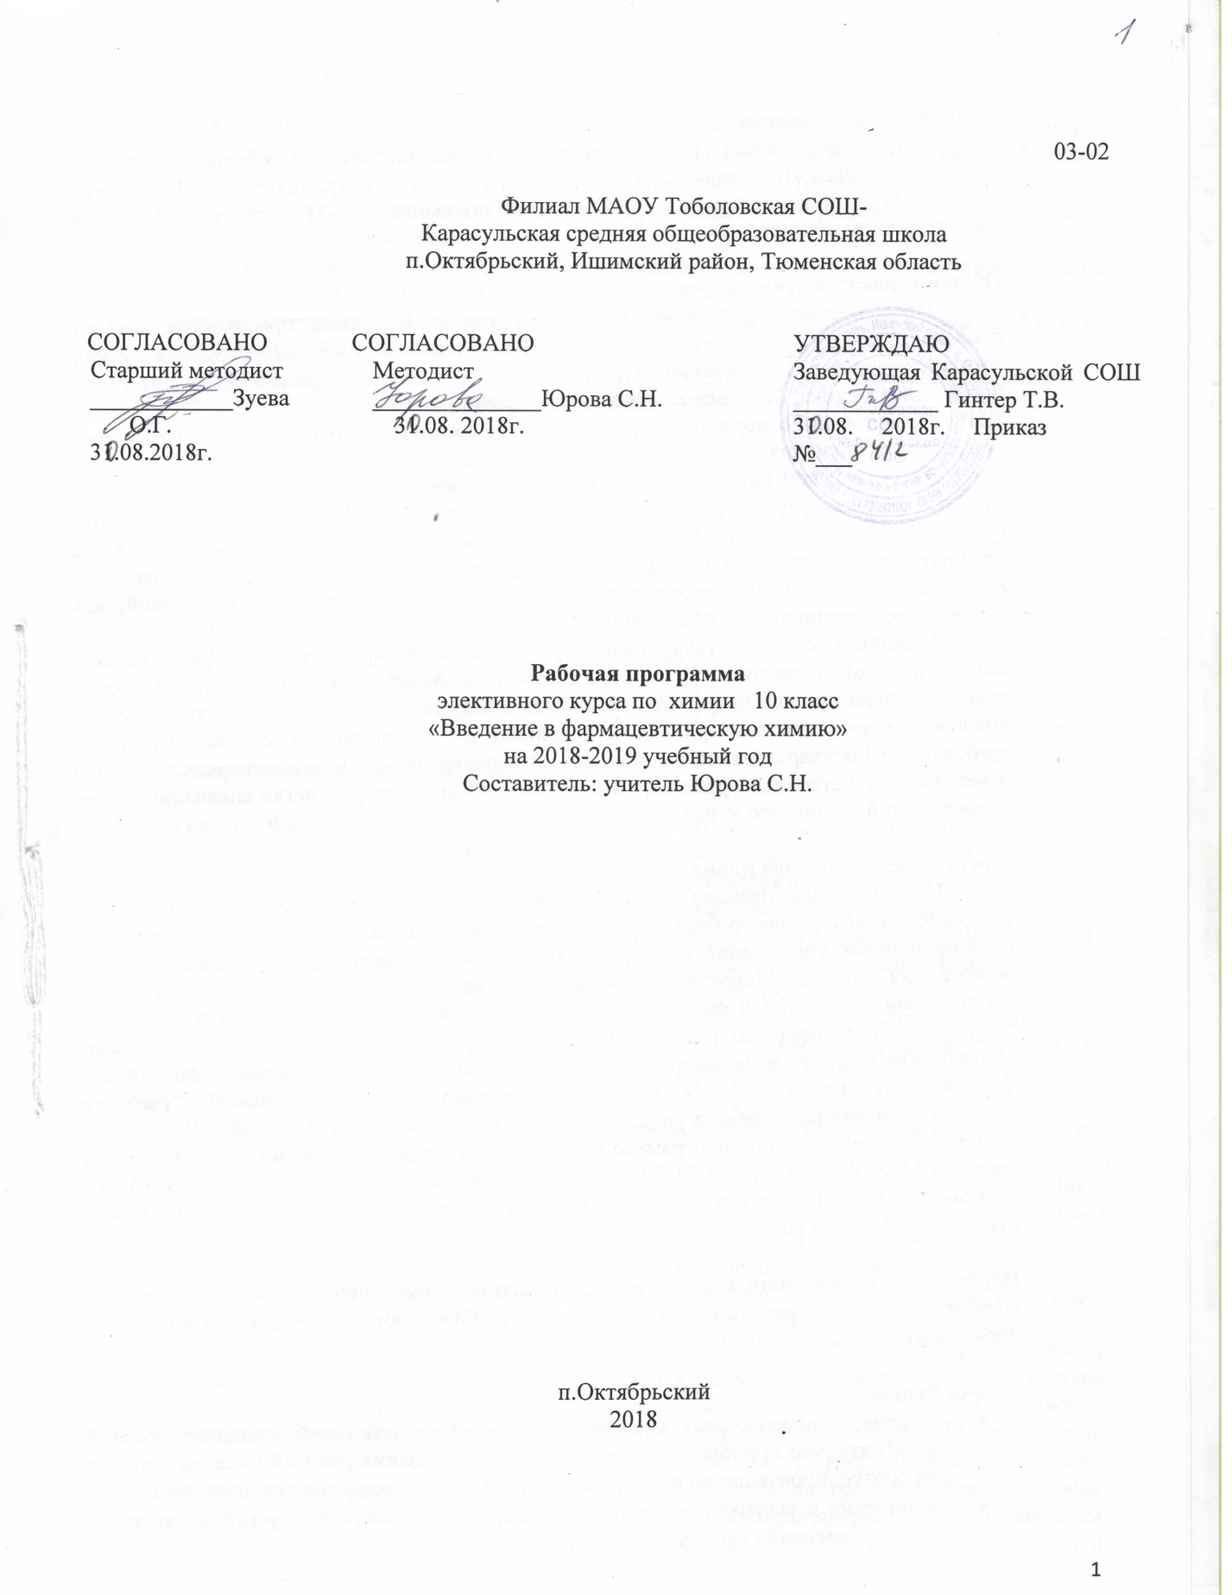

**Пояснительная записка**

Модифицированная рабочая программа разработана на основе программы элективного курса «Введение в фармацевтическую химию» Штремплера Г.И. Программы элективных курсов. Химия. Профильное обучение. 10-11 классы. Допущено министерством образования.

**Общая характеристика курса**

Предлагаемый элективный курс рассчитан на учащих­ся профильных химико-биологических и физико-химических (10-11) классов, которые сделали выбор соответствующего направления в обучении и проявляют определенный интерес к профессиям химика, фармацев­та, провизора и врача.

Программа и содержание курса полностью соответствуют положениям Концепции профильного обучения.

Теоретической базой служит курс химии основной школы. Расширяя и углубляя знания, совершенствуя уме­ния и навыки, полученные на уроках, учащиеся обучают­ся основам фармацевтической химии и химического анализа. На занятиях элективного курса предполагается более де­тальное ознакомление учащихся с техникой и правилами работы с химическими реактивами, лабораторным обору­дованием и химической посудой, как общего, так и специ­ального назначения.

Учащиеся совершенствуют навыки работы с нагрева­тельными приборами, весами, мерной посудой и реакти­вами, изучают состав и свойства целого ряда лекарств, учатся самостоятельно проводить анализы некоторых ле­карственных средств. Учащиеся смогут оценивать резуль­таты экспериментов, сравнивая их с величинами, соот­ветствующими требованиям Государственной фармако­пеи. В качестве объектов исследования отобраны известные лекарственные средства, химическое строение которых легко анализируется на основе знаний школьно­го курса химии.

**Место курса в учебном плане.**

На основании Приказа Минобразования РФ от 9 марта 2004 г. N 1312 "Об утверждении федерального базисного учебного плана и примерных учебных планов для образовательных учреждений Российской Федерации, реализующих программы общего образования", приказа Министерства образования и науки РФ от 20 августа 2008 г. N 241 "О внесении изменений в федеральный базисный учебный план и примерные учебные планы для образовательных учреждений Российской Федерации, реализующих программы общего образования, утвержденные приказом Министерства образования Российской Федерации от 9 марта 2004 г. N 1312 "Об утверждении федерального базисного учебного плана и примерных учебных планов для образовательных учреждений Российской Федерации, реализующих программы общего образования", согласно учебному плану филиала МАОУ Тоболовская СОШ - Карасульская СОШ в 2018-2019 учебном году на элективный курс по химии «Введение в фармацевтическую химию» в 10 классе отводится 9 часов за год.

Изучение курса направлено на достижение следующей цели: предоставление возможности удовлетво­рить интересы учащихся в области химии и медицины в процессе проведения экспериментальных работ.

**Задачи курса:**

* развитие познавательных и интеллектуальных способ­ностей учащихся, умений самостоятельно приобретать знания, а также понимания роли химической науки в раз­работке, производстве и применении и хранении лекарственных пре­паратов;
* расширение и углубление знаний учащихся о стро­ении, свойствах, применении и методах получения веществ и материалов;
* расширение естественнонаучного мировоззрения уча­щихся, преодоление хемофобии и безразличного отноше­ния к современным экологическим проблемам;
* воспитание гражданской ответственности, трудолю­бия, аккуратности, внимательности, коммуникативности, бережного отноше­ния к материальным и духовным ценностям;
* подготовка учащихся к олимпиадам, конкурсам, науч­но-практическим конференциям и поступлению в вузы.

Учебно-методический комплект утвержден приказом заведующей филиалом МАОУ Тоболовская СОШ - Карасульской СОШ от 30.05 2018 №65/2:

Штемплер Г.И. «Элективные курсы по химии». Программы элективных курсов. Химия. Профильное обучение. 10-11 классы. М.: Дрофа, 2006.

**Учебно-тематический план**

|  |  |  |  |
| --- | --- | --- | --- |
| **№** | **Тема** | **Количество часов** | **Количество**  **практических**  **работ** |
| 1. | Фармация, зарождение фармации. Аптека, её функции. | 4 | 1 |
| 2. | Основные понятия фармакологии. Аптечная технология приготовления лекарственных форм. | 5 | 1 |
| **Всего:** | | **9** | **2** |

**Содержание программы курса**

**Тема 1. Фармация, зарождение фармации. Аптека, её функции (4 часа).**

Ознакомление учащихся с программой курса и формами занятий. Общие требова­ния к учащимся (рабочая тетрадь, письменные принадлежности халат и т. д.). Краткий исторический очерк развития фармацевтической химии. Профессии провизора, фармацевта, химика-аналити­ка. Общие правила хранения лекарственных веществ. Хранение лекарственных средств и изделий медицинского назначения. Правила хране­ния и приема лекарственных препаратов в домашних ус­ловиях. Фармацевтическая химия как наука. Фармация, зарождение фармации. Фармакологическое значение и применение лекарств. Работа аптеки и контрольно-аналитической лаборатории аптечных управлений. Государственная фармакопея.

*Практическая работа №1. Препараты домашней аптечки.*

Тема 2. Основные понятия фармакологии. Аптечная технология приготовления лекарственных форм (5 часов).

Правила техники безопасности при работе в кабинете химии. Приемы обращения с лабораторным штативом, укреп­ление и установка пробирки, колбы, стакана с помощью зажимов (лапок) и колец. Взвешивание твердых ве­ществ и отмеривание определенных объемов жидкостей. Плотность растворов и их измерение. Классификация реактивов по их возможному воздей­ствию на организм и по степени чистоты. Хранение реак­тивов. Обозначения на этикетках. Оформление выполнения химического эксперимента и его результатов. По­нятие о смесях и их классификация. Дисперсные системы. Разделение смесей различными методами и их сущность. Количественная характеристика состава раствора. Общие указания к приготовлению растворов. Приготовление растворов индикаторов и вспомогательных реактивов. Контроль качества лекарств. Лабораторные службы. Клинические испытания фармакологических средств. Фармакологические исследования, проводимые на животных. Механизмы поступления лекарственных средств. Фармакокинетические факторы. Биотрансформация, метаболизм лекарственных средств. Выведение лекарственных средств из организма. Виды действия лекарственных средств. Дозировка лекарственных средств. Взаимодействие лекарственных средств. Эффекты от действия лекарственных средств. Виды фармакотерапии. Таблетки, драже, гранулы, капсулы, карандаши и пленки лекарственные, порошки. Растворы, капли, суспензии, эмульсии, линименты. Содержание биологически активных веществ в лекарственных растениях. Как собирать и сушить лекарственные растения. Особенности хранения лекарственного растительного сырья. Подготовка растительного лекарственного сырья. Извлечение биологически активных веществ из растительного сырья. Очистка экстрактов и растворов биологически активных веществ. Концентрирование биологически активных веществ. Технология водных извлечений (настоев, отваров, слизей). Соки. Экстракты. Спиртовые настойки. Сиропы. Настои и отвары. Сборы. Ароматные (флорентийские) воды. Приготовление лекарств из растительного сырья в домашних. Мази. Гидрофобные мазевые основы. Гидрофильные основы. Технология приготовления мазей. Виды мазей. Особенности изготовления некоторых видов мазей. Пасты. Суппозитории. Пилюли. Пластыри. Горчичники. Анализ лекарственных средств и вспомогательных веществ на содержание в них дополнительных компонентов (корвалол, фитолизин, ви­тамин с глюкозой) и на подлинность (глюконат кальция, этиловый спирт, гидроперит, парацетамол, стрептоцид, димедрол, аскорбиновая кислота, левомицитин, ляпис, глицерин, уротропин, глюкоза, аспирин, новокаин, ихти­оловая мазь, анальгин, атропин, свинцовая примочка, препараты бора).

*Практuческая работа №2. Идентификация лекарственных средств.*

**Требования к уровню подготовки учащихся**

**В результате изучения элективного курса учащиеся должны**

*знать:*

и выполнять правила техники безопасности ра­боты в химической лаборатории с учетом специфики ра­боты с лекарственными препаратами; элементарные све­дения о фармакологии, классификации лекарственных средств, правила их хранения и применения в домашних условиях; здоровый образ жизни избавит от необходи­мости приема лекарств;

*уметь*

проводить анализ некоторых лекарственных средств; сопоставлять и интерпретировать полученные результаты опытов; работать с реактивами, обычной и специальной химической лабораторной посудой, нагре­вательными приборами и простейшим оборудованием; взвешивать вещества, измерять плотности и объемы жид­костей, готовить растворы различной концентрации, усвоить общие приемы разделения и очистки веществ, а также их идентификации;

*иметь представление*

о фармации и истории ее развития; о профессии провизора, фармацевта, химика-­аналитика; о работе аптек и контрольно-аналитических лабораторий аптечных управлений; о Государственной фармакопее Российской Федерации;

*понимать*

обходимость тщательного и точного вы­полнения химических лабораторных методов исследова­ния для правильной и своевременной оценки качества ле­карственного препарата.

**Список дополнительной литературы:**

1. Беликов В. Г. Фармацевтическая химия. Пятигорск, 2003.

2. Глущенко Н. Н. Фармацевтическая химия. М.: Академия, 2004.

3. Машковский М. Д. Лекарственные средства. М.: Медицина, 1994.

4. Регистр лекарственных средств России. Энциклопе­дия лекарственных средств: Ежегодный сборник / Гл. ре­дактор Г Л. Вышковский. - Выпуск 10. М.: РЛС­, 2003.

6. Руководство к лабораторным занятиям по фар­мацевтической химии: учебное пособие под редакцией А. П. Арзамасцева. М.: Ме­дицина, 2001.

7. Солдатенков А. Т. Основы органической химии лекарственных веществ. - 2-е изд., испр. и доп. - М.: Химия, 2003.

**Цифровые Образовательные Ресурсы:**

<http://strempler.ucoz.ru/>

**Календарно-тематическое планирование:**

|  |  |  |  |  |  |
| --- | --- | --- | --- | --- | --- |
| **№** | **Дата** | **Дата (кор**  **рекция)** | **Тема занятия** | **Вид деятельности** | **Форма контроля** |
| **Тема 1. Фармация, зарождение фармации. Аптека, её функции (4 часа)** | | | | | |
| 1. |  |  | Фармацевтическая химия как наука, ее связь с химией и медициной. | лекция |  |
| 2. |  |  | История аптеки. Функция аптек. | лекция с элементами беседы | защита реферата |
| 3. |  |  | Препараты домашней аптечки. | практическая работа №1. | защита практической работы |
| 4. |  |  | Систематика и хранение лекарств в аптеке. | экскурсия в аптеку. | защита отчета по экскурсии |
| Тема 2. Основные понятия фармакологии. Аптечная технология приготовления лекарственных форм (5 часов) | | | | | |
| 5. |  |  | Основные принципы создания и исследования лекарственных средств. | лекция с элементами беседы |  |
| 6. |  |  | Основные понятия о приготовлении лекарств. | беседа | защита реферата |
| 7. |  |  | Основы химической классификации лекарственных средств. | лекция | защита реферата |
| 8. |  |  | Идентификация лекарственных средств. | практическая работа №2. | защита практической работы |
| 9. |  |  | Группы лекарственных средств | лекция с элементами беседы | защита реферата |